Мужская коллекция. Зима 2017-2018
Швейная фабрика «Форпост»
г. Омск, 644010, ул. Маяковского, 81, корпус 2 (цоколь)
Тел.: 8 (3812) 36-21-58, 36-21-09, 8-913-972-06-97
www.forepost-omsk.ru; forepost-omsk@mail.ru

Фото | Модель | Материалы | Размеры | Цвет | Цена1, руб./шт.*  Ткани тонкие,  типа дюспо | Цена2, руб./шт.*  Ткани плотные | Цена3, руб./шт.*  Ткани ценовой категории типа мембрана
 | Брюки утепленные  с лямками | Верх: курточная ткань  Наполнитель: холстон | 48-58 |  | 1490 | 1610 | 1780
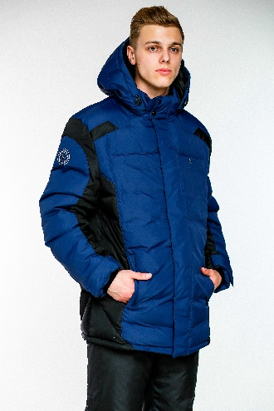 | Комплект «Хант»  (куртка и брюки) | Верх: курточная ткань-дюспо  Наполнитель:  Экопух/синтепон  Подклад: п/э | 42-52  54-62 |  | 5 550  5 900
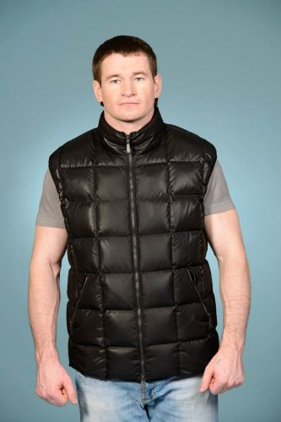 | Жилет «Леон» | Верх: курточная ткань  Наполнитель:  Пух/перо (80/20)  Подклад: п/э | 44-58 |  | - | 2300 | -
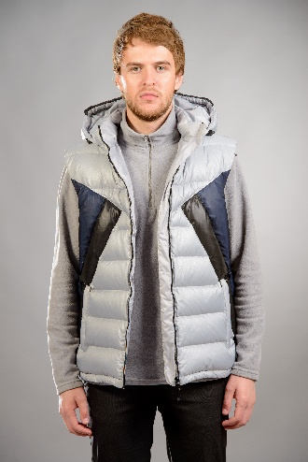 | Жилет «Югра» | Верх: курточная ткань  Наполнитель:  Пух/перо (80/20)  Подклад: п/э | 44-58 |  | 2 100 | 2 400
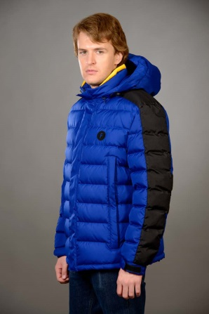 | Пуховик «Аристарх»  Лидер продаж | Верх: дюспо  Наполнитель: пух/перо (80/20)  Наполнитель: шелтер  Подклад: п/э | 42-54 |  | 3 880 (пух/перо)  3 300 (шелтер)
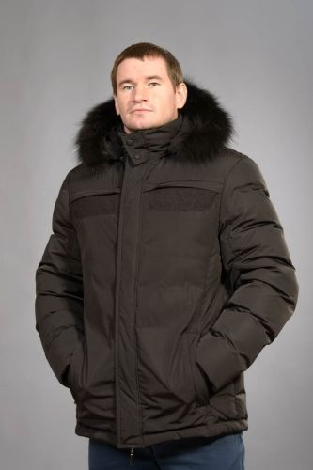 | Пуховик «Арнольд» | Верх: курточная ткань  Наполнитель: экопух  Подклад: п/э  Мех: енот | 44-62 |  | 5 100 | 5 450 | -
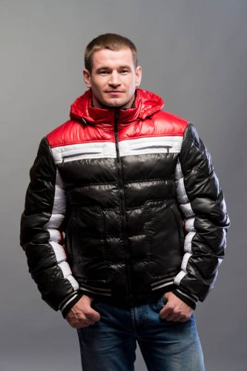 | Пуховик «Арчи» | Верх: лаке  Наполнитель: экопух  Подклад: п/э | 46-52 |  | 3 930 | 4 140 | 4 390
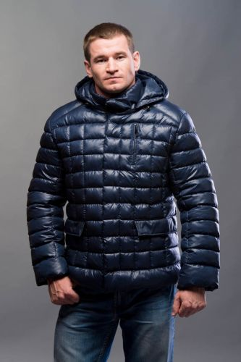 | Пуховик «Бенджамин» | Верх: лаке  Наполнитель: экопух  Подклад: п/э | 42-56 |  | 3 300 | 3 600 | -
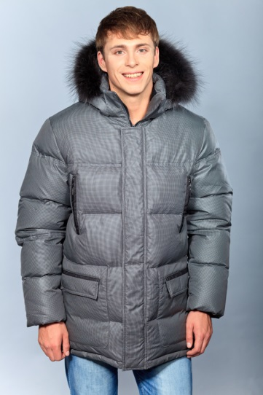 | Пуховик «Билл» | Верх: курточная ткань  Наполнитель:  Пух/перо (80/20)  Подклад: п/э  Мех: енот | 44-54 |  | 4 940 | 5 100 | 5 290
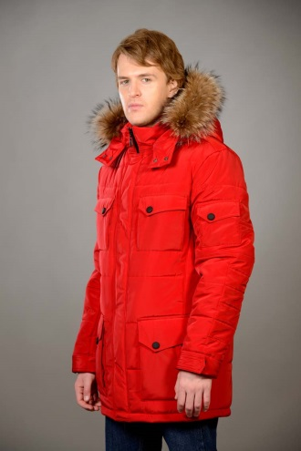 | Пуховик «Бернард» | Верх: курточная ткань  Наполнитель: альполюкс  Подклад: п/э  Мех: енот | 44 – 62 |  |  |  | 5 600
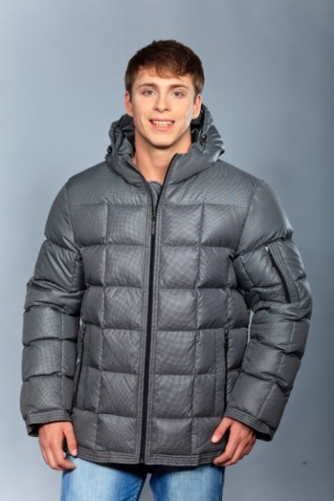 | Пуховик «Боб» | Верх: курточная ткань  Наполнитель: экопух  Подклад: п/э | 44-62 |  | 3 790 | 3 960 | 4 140
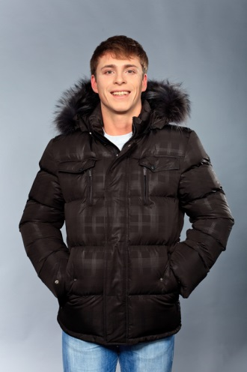 | Пуховик «Брендан» | Верх: курточная ткань  Наполнитель: экопух  Подклад: п/э  Мех: енот | 42-52  54-62 |  | - | 4 800  5 200 | 5 200  5 400
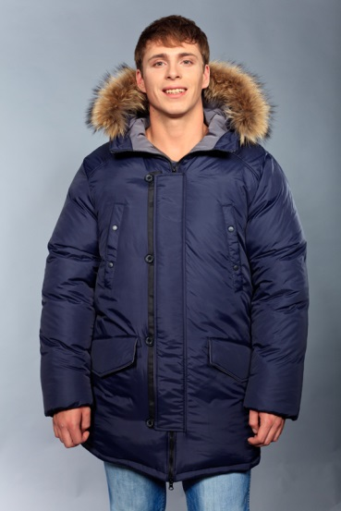 | Пуховик «Вадим» | Верх: курточная ткань  Наполнитель:  экопух  Подклад: п/э  Мех: енот | 44-52  54-62 |  | - | 5 150  5 550 | 5 470  5 980
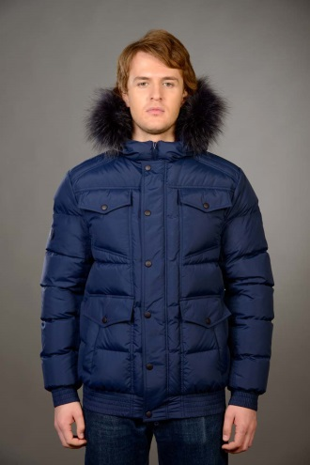 | Пуховик «Гай» | Верх: курточная ткань  Наполнитель: пух/перо (80/20)  Подклад: п/э  Мех: енот | 44-54 |  |  | 5 300 | 5 700
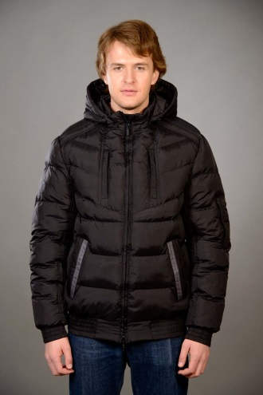 | Пуховик «Гарри» | Верх: курточная ткань  Наполнитель: альполюкс  Подклад: п/э | 44-54 |  | 3 700 | 4 100 | 4 400
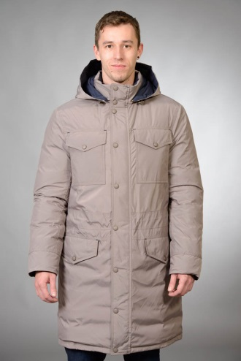 | Пуховик «Глеб» | Верх: курточная ткань  Наполнитель: экопух  Подклад: п/э | 44-54 |  | 4 590 | 4 990 | 5 310
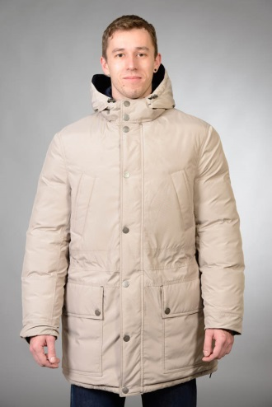 | Пуховик «Гордей» | Верх: курточная  Наполнитель: пух  Подклад: п/э | 44-54 |  | 4830 | 5290 | 5520
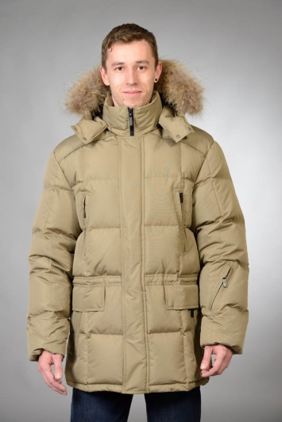 | Пуховик «Давид»  Лидер продаж | Верх: мембрана  Наполнитель: экопух  Подклад: п/э  Мех: енот | 44-52  54-66 |  | - | 5 260  5 560 | 5 660  5 960
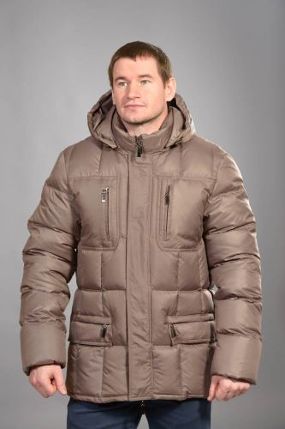 | Пуховик «Даниэль» | Верх: лаке  Наполнитель: экопух  Подклад: п/э  Мех: енот | 44-52  54-62 |  | 3 850  4 150 | 4 150  4 370
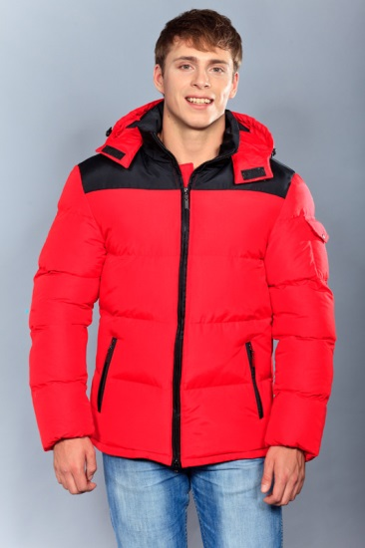 | Пуховик «Джастин» | Верх: курточная ткань-таслан  Наполнитель: экопух  Подклад: п/э | 44-62 |  | 2850 | 3200 | -
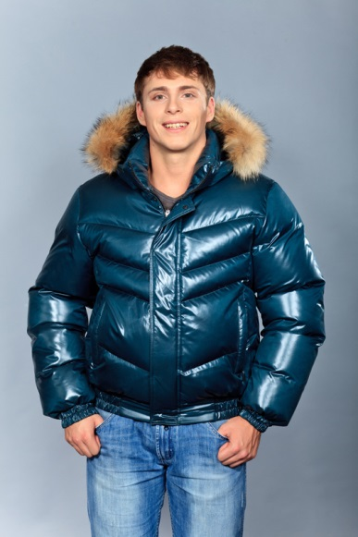 | Пуховик «Джером» | Верх: лаке  Наполнитель:  Пух/перо (80/20)  Подклад: п/э  Мех: енот | 44-52 |  | 4700 | 4950 | -
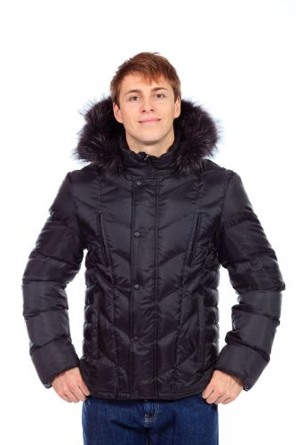 | Пуховик «Джон» | Верх: принц  Наполнитель: экопух  Подклад: п/э,  Мех: енот | 44-54 |  | 4 100 | 4 500
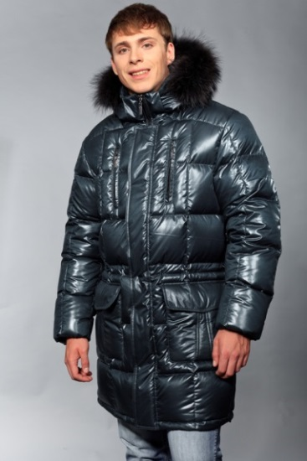 | Пуховик «Клайд» | Верх: лаке  Наполнитель: экопух  Подклад: п/э  Мех: енот | 44-52  54-62 |  | - | 5 440  5 700 | 5 800  6 200
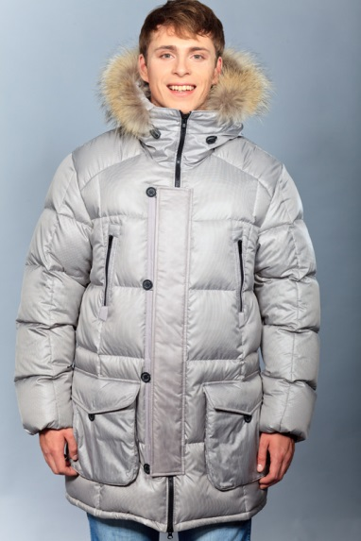 | Пуховик «Клод» | Верх: курточная ткань  Наполнитель: экопух  Подклад: п/э  Мех: енот  Карманы: 2 вида | 44-52  54-62 |  | - | 5 440  5 700 | 5 800  6 200
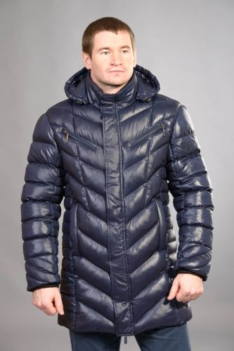 | Пуховик «Курт» | Верх: лаке  Наполнитель: экопух  Подклад: п/э | 44-62 |  | 3 340 | 3 570 | 3 910
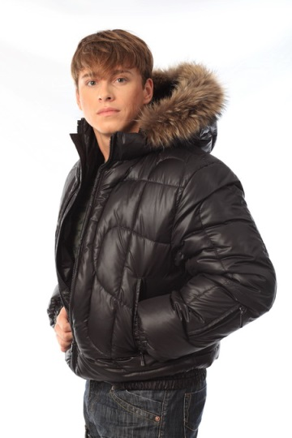 | Пуховик «Марк» | Верх: лаке  Наполнитель: экопух  Подклад: п/э  Мех: енот | 46-54 |  | 4 300 | 4 680
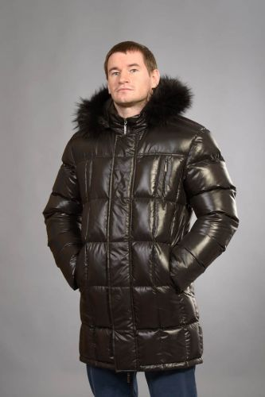 | Пуховик «Матиас» | Верх: лаке  Наполнитель:  Пух/перо (80/20)  Подклад: п/э  Мех: енот |  |  | - | 5050 | 5460
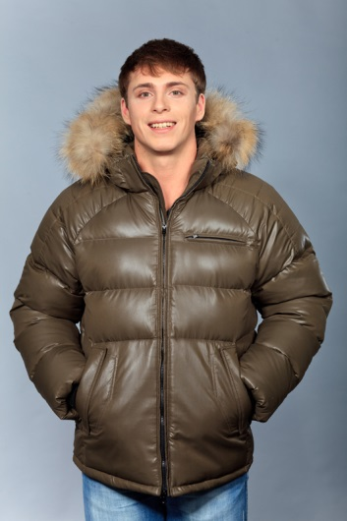 | Пуховик «Морис» | Верх: лаке  Наполнитель: экопух  Подклад: п/э  Мех: енот | 44-54 |  | 4 550 | 4 900 | -
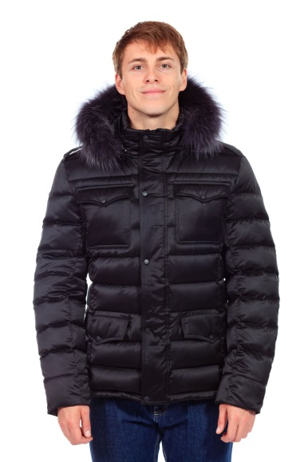 | Пуховик «Мэт» | Верх: принц  Наполнитель: экопух  Подклад: п/э  Мех: енот | 44-54 |  | - | 4 880 | -
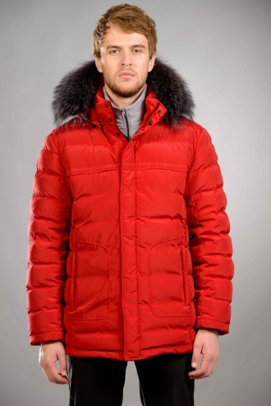 | Пуховик «Ник»  Лидер продаж | Верх: болонь  Наполнитель: пух/перо (80/20)  Подклад: п/э  Мех: енот | 44 - 62 |  |  | 5 500 | 5 900
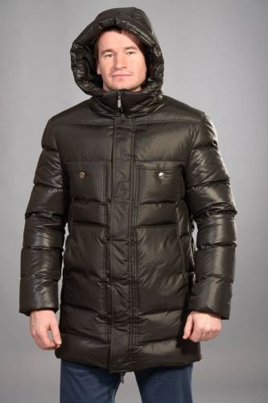 | Пуховик «Николас» | Верх: лаке  Наполнитель: экопух  Подклад: п/э | 44-62 |  | 4340 | 4720 | -
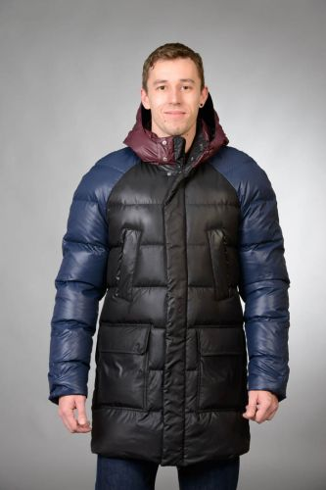 | Пуховик «Ричард» | Верх: лаке  Наполнитель: экопух  Подклад: п/э | 44-54 |  | 4 300 | 4 530 | -
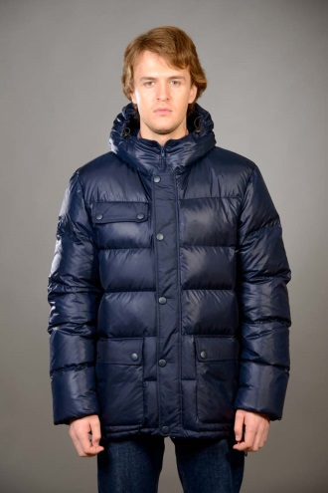 | Пуховик «Роб» | Верх: дюспо  Наполнитель: экопух  Подклад: п/э | 44-52  54-62 |  | 3 390  3 590 | 3 620  3 840 | -
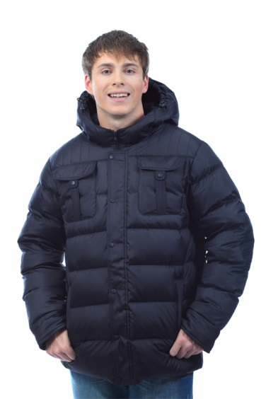 | Пуховик «Рон» | Верх: дюспа  Наполнитель: пух  Подклад: п/э | 44-52  54-62 |  | 3 390  3 590 | 3 620  3 840 | -
 |  |  |  |  |  |  | -
 |  |  |  |  |  |  | -
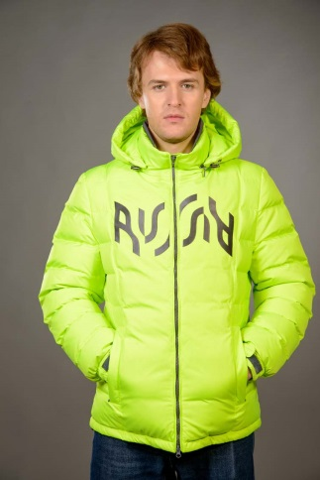 | Пуховик Тимур  Лидер продаж | Верх:  Наполнитель: пух/перо (80/20)  Подклад: п/э | 44-54 |  | 3 750 | 4 130
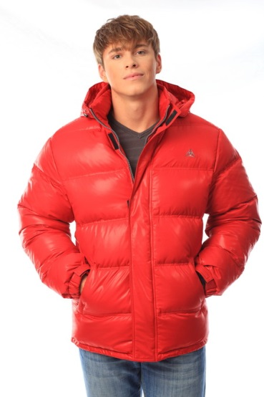 | Пуховик «Том» | Верх: лаке  Наполнитель: экопух  Подклад: п/э | 44-52  54-62 |  | 3 200  3 500 | 3 500  3 800
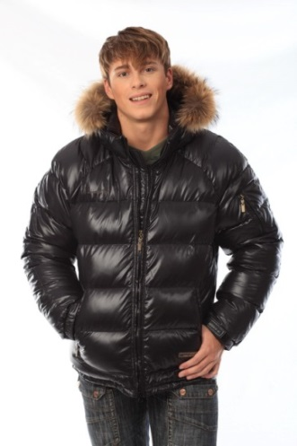 | Пуховик «Тэд» | Верх: лаке  Наполнитель: пух/перо (80/20)  Подклад: п/э  Мех: енот | 44-62 |  | 4 830 | 5 290 | -
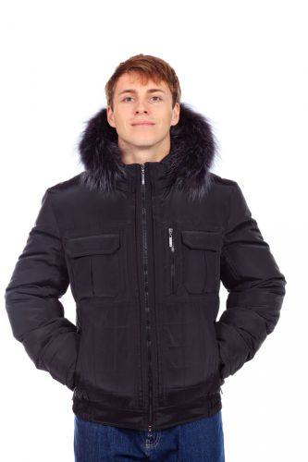 | Пуховик «Фокс» | Верх: лаке  Наполнитель:  Пух/перо (80/20)  Подклад: п/э  Мех: енот | 44-60 |  | 4 990 | 5 400 | -
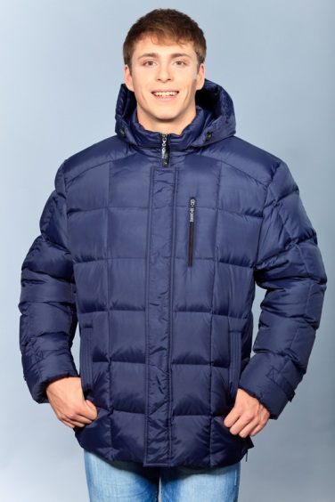 | Пуховик «Энрике» | Верх: принц  Наполнитель: экопух  Подклад: п/э | 48-62 |  | 3 500 | 3 800
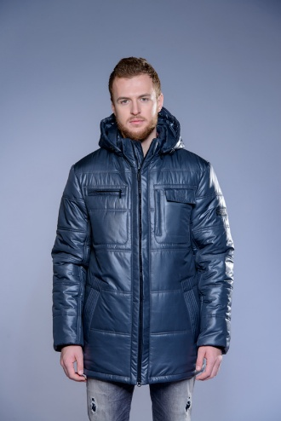 | Пуховик «Харви» | Верх: принц  Наполнитель: шелтер  Подклад: п/э | 44-54 |  | 3 990 | 4 350 | -

ВНИМАНИЕ!
При заказе моделей с 56 по 68 рост, цена прайса увеличивается на 500 руб./ед.

Модели могут быть изготовлены:
- с наполнителем из натурального пуха, экопуха, шелтера
и др.,
- с натуральным мехом (енот, песец, чернобурая лиса)
- из ткани на выбор заказчика.
В этом случае расчет стоимости изделия проводится индивидуально.

Предусмотрена система скидок для постоянных клиентов.

*В прайсе указаны три цены:
цена 1 – верх изделия из ткани дюспо;
цена 2 – верх изделие из плотных курточных тканей;
цена 3 – из принтованных и мембранных тканей.
Цены указаны по состоянию на 01.08.2017 г.

ОКАЗЫВАЕМ УСЛУГИ ПО ИЗГОТОВЛЕНИЮ ИЗДЕЛИЙ
ПО ЭСКИЗАМ (ОБРАЗЦАМ) ЗАКАЗЧИКА!

Цена без НДС!

